22. Mai 2012 21:18

Gute Nachrichten: Osnabrücker Stadtrat unterstützt den VfL
Von Christopher Bredow
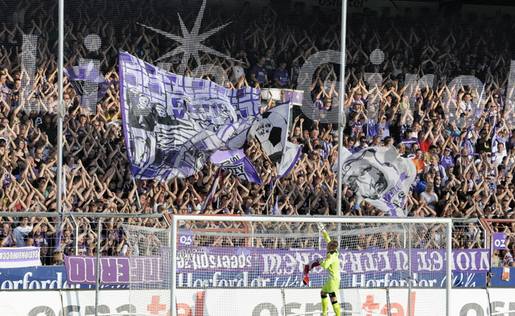
Gute Nachrichten am Dienstagabend für den VfL Osnabrück: Um 17.00 Uhr tagte der Stadtrat Osnabrück im Rathaus, um über den ersten Stufenplan des geplanten “Zwei-Stufen-Plans”abzustimmen. Am Ende stimmte der Rat mit einer breiten Mehrheit den Maßnahmen zu – die Lizenzerteilung für die kommende Drittliga-Spielzeit ist für die Lila-Weißen nun fast nur noch Formsache, aber auch die Zukunft des VfL Osnabrück ist weitestgehend gesichert.
Sparkasse unterstützt Junioren-Leistungszentrum
Bei der heutigen Abstimmung ging es vorrangig um die kurzfristige Unterstützung für den VfL, damit dieser die Auflagen, die der Deutsche Fußball-Bund (DFB) ihm im Zuge des Lizenzierungsverfahren gestellt hatte, pünktlich zum 1. Juni erfüllen zu können. In einer weiteren Etappe wird dann das “Sale & Lease Back”-Modell anvisiert. Heute stimmte der Stadtrat der Stellung einer Kaufoption für die Vereins-Immobilien zu. Bei vier Gegenstimmen und keiner Enthaltung gilt es als sicher, dass die Stadt durch eine Beteiligungsgesellschaft diverse Vereins-Immobilien des VfL (Geschäftsstelle, Nordtribüne, VIP-Logen) kaufen wird und diese wieder an den Klub verpachtet. Die Immobilien dürften einen Gesamtwert von acht Millionen Euro besitzen. Für den VfL Osnabrück wäre das Pachten im Gegensatz zum Eigenbetrieb ein echtes Ersparnis: Knapp zwei Millionen Euro könnte der VfL pro Jahr einsparen. Neben der Kaufoption hat der Stadtrat ebenso entschieden, dem VfL für seine Kredite eine Tilgungsaussetzung zu gewähren (Juli 2012 bis Juni 2013). Neben der Stadt haben auch die weiteren Beteiligten (Landkreis Osnabrück, Stadtwerke und Sparkasse Osnabrück) grünes Licht für das Rettungspaket gegeben. Die Sparkasse wird das Junioren-Leistungszentrum der Lila-Weißen zudem drei Jahre lang jährlich mit 195.000 Euro bezuschussen.
“Ein klares Bekenntnis für den VfL als Imageträger”
VfL-Präsident Gert Lehker zeigte sich auf der Vereinshomepage erfreut über die breite Zustimmung des Stadtrates zum Hilfspaket: “Das war heute ein klares Bekenntnis für den VfL als Imageträger der gesamten Region. Wir freuen uns natürlich sehr, dass die Gebietskörperschaften hier Verantwortung übernommen und damit auch dem Wunsch der Bevölkerung Rechnung getragen haben, dem VfL in dieser schwierigen Situation zu helfen. Die wesentlichen Voraussetzungen zur Hinterlegung der Liquiditätsreserve dürften wir damit erfüllt haben”, sagt Lehker, der dementsprechend zuversichtlich in die Zukunft blickt.

.

Artikel kommentieren

